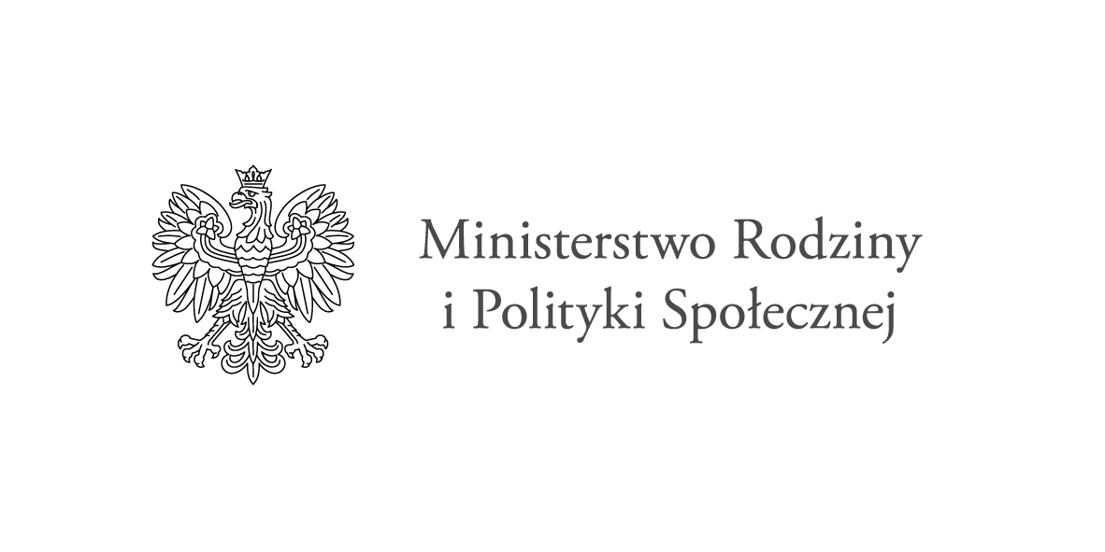

FORMULARZ ZGŁOSZENIOWY – MODUŁ II
PROGRAM KORPUS WSPARCIA SENIORÓW NA ROK 2023

Imię i nazwisko seniora:……………………………………………………..................
Adres zamieszkania seniora:……………………………………………………………
Numer telefonu seniora: ……………………………………………………………….
(możliwość podania numeru telefonu do opiekuna bądź osoby z rodziny)
Data urodzenia seniora:………………………………………………………………..
Pesel:…………………………………………………………………………………..
Kryteria kwalifikujące do udziału w Programie:*
* proszę zaznaczyć właściwe x w kratce
 mieszkam na terenie miasta Zamość
 jestem osobą, która ma 65 lat lub więcej
jestem osobą samotną
jestem osobą mieszkającą z osobami bliskimi, które nie są w stanie zapewnić mi wystarczającego wsparcia
jestem osobą z problemami związanymi z samodzielnym funkcjonowaniem ze względu na stan zdrowia
po przebytych zabiegach
orzeczony stopień niepełnosprawności
inne (jakie?)……………………………….
Niniejszym deklaruję udział w Programie „Korpus Wsparcia Seniorów” na rok 2023.
Podane w formularzu zgłoszeniowym informacje są zgodne ze stanem faktycznym i jestem świadomy/a odpowiedzialności karnej za złożenie fałszywego oświadczenia.

Zapoznałem/łam się z treścią klauzuli informacyjnej zamieszczonej na stronie 2.

…………………………………… ……………………………………
(miejscowość, data) (podpis wnioskodawcy-senior
lub opiekuna praw

Klauzula informacyjna
(dla osób ubiegających się o udział w Programie "Korpus Wsparcia Seniorów” na rok 2023)
Na podstawie art. 13 ust. 1 i 2 Rozporządzenia Parlamentu Europejskiego i Rady (UE) 2016/679 z 27 kwietnia 2016 r. w sprawie ochrony osób fizycznych w związku z przetwarzaniem danych osobowych i w sprawie swobodnego przepływu takich danych oraz uchylenia dyrektywy 95/46/WE (ogólne rozporządzenie o ochronie danych), publ. Dz. Urz. UE.L. Nr 119, s.1, informujemy, że:

- Administratorem Pani/Pana danych jest Miejskie Centrum Pomocy Rodzinie w Zamościu z siedzibą reprezentowane przez Dyrektora (adres: ul. Lwowska 57, 22-400 Zamość, adres e-mail administracja@mcpr.zamosc.pl, nr telefonu: 84 677 56 30).
- Administrator wyznaczył Inspektora Ochrony Danych, z którym mogą się Pani/Pan kontaktować we wszystkich sprawach dotyczących przetwarzania danych osobowych za pośrednictwem adresu e-mail: iod@mcpr.zamosc.pl lub pisemnie pod adres Administratora.
- Pani/Pana dane osobowe będą przetwarzane w celu udziału w Programie ,,Korpus Wsparcia Seniorów’’ na rok 2023 r. - Moduł II w Mieście Zamość, gdyż jest to niezbędne do wypełnienia obowiązku prawnego ciążącego na Administratorze art. 6 ust.1 lit. c) RODO, art. 9 ust. 2 lit. b) w zw. z art. 17 ust. 2 pkt. 4 ustawy z dnia 12 marca 2004 r. ustawy o pomocy społecznej oraz przyjętym przez Ministra Rodziny i Polityki Społecznej Programem „Korpus Wsparcia Seniorów” na rok 2023, a także art. 6 ust. 1 lit. d RODO) tj. przetwarzanie jest niezbędne do ochrony żywotnych interesów osoby, której dane dotyczą, lub innej osoby fizycznej.
- Dane osobowe będą ujawniane osobom działającym z upoważnienia Administratora, mającym dostęp do danych osobowych i przetwarzającym je wyłącznie na polecenie Administratora, chyba że wymaga tego prawo UE lub prawo państwa członkowskiego. Dane będą również udostępnione podmiotom lub organom uprawnionym na podstawie przepisów prawa lub umów łączących te podmioty z Administratorem, w tym podmiotom uczestniczącym w realizacji Programu, tj. SIDLY spółka z ograniczoną odpowiedzialnością z siedzibą w Warszawie (00 - 020), przy ul. Chmielnej 2/31 (w celu umieszczenia danych w systemie monitorowania) na podstawie umowy powierzenia przetwarzania danych osobowych.
- Państwa dane będą przechowywane przez okres związany z realizacją świadczenia usługi teleopieki w ramach Programu „Korpus Wsparcia Seniorów” na rok 2023 a następnie zgodnie z przepisami ustawy z 14 lipca 1983 r. o narodowym zasobie archiwalnym i archiwach i wydanej na jej podstawie instrukcji archiwizacji jednostki.
- Pani/Pana dane będą przetwarzane w sposób zautomatyzowany, lecz nie będą podlegały zautomatyzowanemu podejmowaniu decyzji, w tym o profilowaniu.
- Pani/Pana dane osobowych nie będą przekazywane poza Europejski Obszar Gospodarczy (obejmujący Unię Europejską, Norwegię, Liechtenstein i Islandię).
- Osoba, której dane dotyczą ma prawo do:
- dostępu do swoich danych osobowych;
- sprostowania nieprawidłowych danych;
- żądania usunięcia danych, o ile znajdzie zastosowanie jedna z przesłanek z art. 17 ust. 1 RODO;
- żądania ograniczenia przetwarzania danych;
- Ma Pani/Pan prawo złożenia skargi na niezgodne z prawem przetwarzanie danych osobowych do Prezesa Urzędu Ochrony Danych Osobowych, ul. Stawki 2, 00 – 193 Warszawa.

